

SECRETARIA DE ESTADO DE EDUCAÇÃO DE MATO GROSSO DO SUL
ESCOLA ESTADUAL ANTONIO FERNANDES - ESCOLA DA AUTORIA
HISTÓRIA 3º ANO – EM

NOME:_______________________________________________________________DATA:___/___/_____
AVALIAÇÃO DIAGNÓSTICA DE HISTÓRIA – SEGUNDA ETAPA
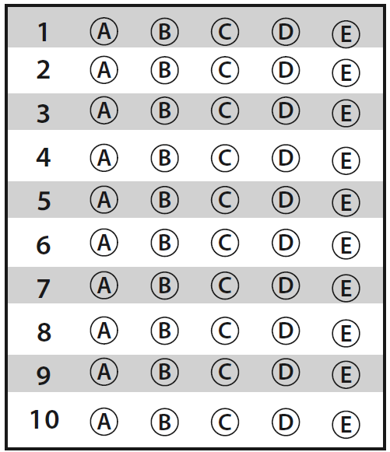
CARTÃO-RESPOSTA
- Leia os textos e as questões com muita atenção;
- Assinale apenas uma alternativa em cada questão;
- Marque as respostas no caderno de prova e depois
preencha no espaço destinada no cartão-resposta;
- Entregue o caderno de prova ao professor, no
término da avaliação.

Questão 1
Em 539 a.C, os Persas conquistaram os Caldeus, este ano está dentro de
que século e EM qual período da História, respectivamente a resposta é:
A – século VI – Idade Média; B – século IV – Pré-história;
C – século Va. C. – Idade Moderna; D – século VI a.C. – Idade Antiga.
Questão 2
(PUC-Campinas) Dentre as consequências sociais forjadas pela Revolução Industrial pode-se mencionar:
A - o desenvolvimento de uma camada social de trabalhadores, que destituídos dos meios de produção, passaram a sobreviver apenas da venda de sua força de trabalho.
B - a melhoria das condições de habitação e sobrevivência para o operariado, proporcionada pelo surto de desenvolvimento econômico.
C - a ascensão social dos artesãos que reuniram seus capitais e suas ferramentas em oficinas ou domicílios rurais dispersos, aumentando os núcleos domésticos de produção.
D - o desenvolvimento de indústrias petroquímicas favorecendo a organização do mercado de trabalho, de maneira a assegurar emprego a todos os assalariados.
Questão 3 Revolução Francesa ou processo revolucionário? Não há dúvidas que o movimento burguês e popular, iniciado em 1789, foi um marco não só na França, mas também na história ocidental por romper com o Antigo Regime. Sendo assim, assinale a alternativa que caracteriza o contexto histórico francês antes da eclosão destes acontecimentos:
A - o equilíbrio e a prosperidade econômica da França, decorrente da Revolução Industrial e das boas colheitas registradas na década de 1780.
B - a crescente mobilização política dos camponeses do Terceiro Estado, liderado pela burguesia contra os privilégios do clero e da nobreza.
C - o apoio da monarquia absolutistas do rei Luís XVI às sucessivas rebeliões camponesas contrárias à nobreza.
D - o fortalecimento da dinastia dos Bourbon na França e na Espanha, após a participação vitoriosa na guerra de independência dos EUA., em 1774.

Questão 4 UEM-PR. Ao chegar ao Brasil, em 1808, D. João VI decretou a abertura dos portos. Sobre o(s) motivo(s) que explica(m) esse fato, assinale a alternativa correta.
A - A descoberta do ouro, em Minas Gerais.
B - A iniciativa da metrópole portuguesa, no final do século XVIII, de abrir mão do monopólio de produtos tropicais do Brasil.
C - O Bloqueio Continental imposto por Napoleão Bonaparte e a influência da doutrina do liberalismo econômico.
D - O progresso nos sistemas de cultivo dos produtos tropicais, com o aumento da produtividade agrícola e com o uso de técnicas de conservação dos solos.

Questão 5 Durante as discussões pela independência do Brasil, o iluminismo foi uma das correntes filosóficas que influenciou este processo.
Assinale a alternativa que expresse a influência do Iluminismo na independência do Brasil.
A - O iluminismo não teve muita influência no Brasil, pois imperava uma forte censura na colônia portuguesa.
B - O movimento ilustrado foi essencial para a elaboração da Constituição de 1824 que previa um poder exclusivo para o Imperador, o Poder Moderador.
C - As ideias iluministas serviram de ponto de partida para a abolição da escravidão ocorrida logo após a independência.
D - A defesa das noções de liberdade entre os seres humanos e igualdade entre todas as pessoas e nações.

Questão 6 - Observe atentamente o quadro de Pedro Américo, “Independência ou Morte”.
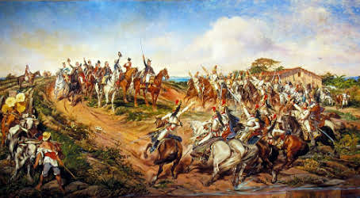
Assinale a alternativa correta sobre esta obra:
A - A função do quadro era apenas decorativa, pois se tratava de uma encomenda de Dom Pedro II para conservar a memória do pai.
B - pintura exalta a figura de Dom Pedro I como o único protagonista do processo emancipatório brasileiro.
C - A obra não teve nenhuma importância na construção do imaginário brasileiro, ao permanecer oculta durante quase todo o século XX.
D - A pintura é extremamente fantasiosa, pois o dito fato, na realidade, não ocorreu.

Questão 7 - Assinale a alternativa que apresenta um fato que não ocorreu no período das Regências:
A - Revolução Farroupilha; B - Um destaque foi o Padre Diogo Antônio Feijó; C - Noite das Garrafadas;
D – Criação da Guarda Nacional.

Questão 8 (Enem/2015) TEXTO I - Em todo o país a lei de 13 de maio de 1888 libertou poucos negros em relação à população de cor. A maioria já havia conquistado a alforria antes de 1888, por meio de estratégias possíveis. No entanto, a importância histórica da lei de 1888 não pode ser mensurada apenas em termos numéricos. O impacto que a extinção da escravidão causou numa sociedade constituída a partir da legitimidade da propriedade sobre a pessoa não cabe em cifras. ALBUQUERQUE. W. O jogo da dissimulação: Abolição e cidadania negra no Brasil. São Paulo: Cia. das Letras, 2009 (adaptado).
TEXTO II - Nos anos imediatamente anteriores à Abolição, a população livre do Rio de Janeiro se tornou mais numerosa e diversificada. Os escravos, bem menos numerosos que antes, e com os africanos mais aculturados, certamente não se distinguiam muito facilmente dos libertos e dos pretos e pardos livres habitantes da cidade. Também já não é razoável presumir que uma pessoa de cor seja provavelmente cativa, pois os negros libertos e livres poderiam ser encontrados em toda parte. CHALHOUB, S. Visões da liberdade: uma história das últimas décadas da escravidão. São Paulo: Cia. das Letras, 1990
Sobre o fim da escravidão no Brasil, o elemento destacado no Texto I que complementa os argumentos apresentados no Texto II é o (a)
A - significado político da Abolição. B - controle jurídico exercido pelos proprietários.
C - inovação social representada pela lei. D - ineficácia prática da libertação.

Questão 9
Qual foi a primeira província brasileira invadida pelos paraguaios durante a Guerra do Paraguai?
A - Santa Catarina B - Mato Grosso C- Rio Grande do Sul D- Paraná

Questão 10
(ENEM DIGITAL 2020)
Lei n. 3 353, de 13 de maio de 1888
A Princesa Imperial Regente, em nome de Sua Majestade o Imperador, o Senhor D. Pedro II, faz saber a todos os súditos do Império que a Assembleia-Geral decretou e ela sancionou a lei seguinte:
Art. 1º: É declarada extinta desde a data desta lei a escravidão no Brasil.
Art. 2º: Revogam-se as disposições em contrário.
Manda, portanto, a todas as autoridades, a quem o conhecimento e execução da referida lei pertencer, que a cumpram, e façam cumprir e guardar tão inteiramente como nela se contém.
Dada no Palácio do Rio de Janeiro, em 13 de maio de 1888, 67º ano da Independência e do Império. Princesa Imperial Regente. Disponível em: www.planalto.gov.br. Acesso em: 6 fev. 2015 (adaptado).
Um dos fatores que levou à promulgação da lei apresentada foi o(a)
A) abandono de propostas de imigração. B) fracasso do trabalho compulsório.
C) afirmação da benevolência da Corte. D) persistência da campanha abolicionista.

